АДМИНИСТРАЦИЯ ГОРОДА ТОМСКА
ДЕПАРТАМЕНТ ОБРАЗОВАНИЯ

Муниципальное автономное дошкольное образовательное учреждение
центр развития ребенка – детский сад № 85 г. Томска

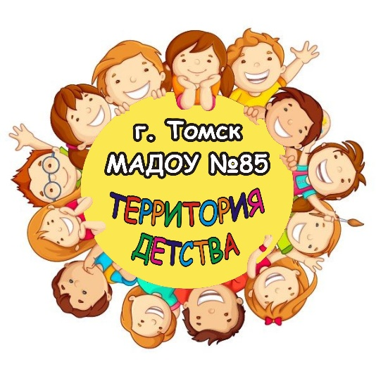

ФИП ТОИПКРО
СЕМИНАР-ПРАКТИКУМ
«Квест -технология в образовательном процессе
дошкольной образовательной организации»

Томск
27 февраля 2020

ПРОГРАММА СЕМИНАРА

09.30-10.00 | Регистрация участников | Багрянская Анастасия Евгеньевна, воспитатель
10.00-10.05 | Приветственное слово участникам | Массольд Елена Геннадьевна, старший воспитатель
10.05-10.40 | Квест-игра: «На помощь Весне!» (подготовительная группа) | Воспитатели:  Варнакова Анастасия Сергеевна;  Багрянская Анастасия Евгеньевна;  Лаптева Вера Ивановна;  Кузьмина Татьяна Анатольевна;  Горохова Татьяна Ивановна;  Учитель-логопед:  Круглова Марина Владимировна
10.40-10.55 | Кофе-пауза
10.55-11.35 | Квест-игра для педагогов «Поиски полезных советов» |  | Массольд Елена Геннадьевна, старший воспитатель;  Варнакова Анастасия Сергеевна, воспитатель
11.35-12.00 | Подведение итогов, рефлексия

